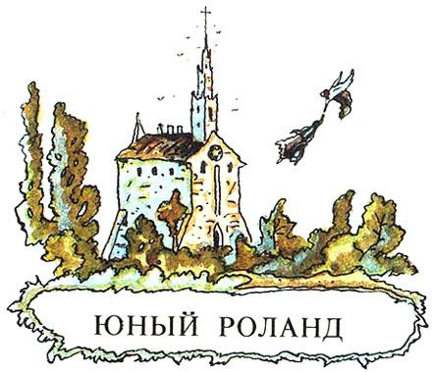Три брата возле замка в мяч Играли поутру,И леди Эллен, их сестра, Глядела на игру.Коленом Роланд мяч поймал, Носком его подбил,Ударил посильней — и мяч За церковь угодил.Пустилась Эллен за мячом, Резва и весела,У мчалась Эллен за мячом — И больше не пришла. Искали братья день и ночь Повсюду, где могли,И горько плакали они, Но Эллен не нашли.Тогда отправился старший брат к волшебнику Мерлину и спросил, не знает ли тот, где искать леди Эллен.— Прекрасную леди Эллен, — ответил Мерлин, — похитили эльфы — из-за того, что она обошла церковь превратно, то есть против хода солнца. Теперь она в Мрачной башне короля эльфов; много нужно отваги, чтобы вызволить ее оттуда.— Пусть сам я погибну, — воскликнул старший брат, — но я спасу ее, если это только возможно!— Это возможно, — сказал волшебник Мерлин. — Но горе всякому рожденному женщиной — воину или рыцарю, — кто отважится на это, не узнав заранее, что ему нужно делать и чего остерегаться.Старший брат леди Эллен был смелый рыцарь, опасность не могла остановить его.Стал он просить волшебника поведать ему все, что нужно делать и чего остерегаться, чтобы освободить сестру. Повторил, запомнил каждое слово волшебника и отправился в страну эльфов.И долго в замке ждали дня, Когда вернется брат,Но — горе любящим сердцам! — Он не пришел назад.Наконец среднему брату надоело ждать. Так же, как и старший брат, он отправился к волшебнику Мерлину, расспросил его обо всем и пустился в путь — искать страну эльфов.И долго ждали дня, когда Вернется средний брат,Но — горе любящим сердцам! — Он не пришел назад.Тогда настала пора юному Роланду — младшему из братьев леди Эллен — собираться в дорогу. Он пришел к своей матери, доброй королеве, и попросил ее благословения. Сперва она не соглашалась его отпустить — ведь это был последний оставшийся у нее сын, к тому же самый любимый. Но Роланд просил и умолял до тех пор, пока мать не дала ему своего благословения. Она вручила ему отцовский меч — клинок, разящий без промаха, — и заговорила его старинным заговором, приносящим победу.Юный Роланд распрощался с доброй королевой, своей матерью, и направился в пещеру волшебника Мерлина.— О мудрый Мерлин, — промолвил он, — не откажи поведать еще раз, каким образом может рожденный женщиной воин или рыцарь освободить леди Эллен и двух моих братьев из-под власти короля эльфов?— Добро, сын мой, — отвечал волшебник. — Скажу тебе, что нужно делать и чего остерегаться. Делать нужно вот что: кто бы с тобой ни заговорил в стране эльфов, нужно обнажить меч и рубить ему голову с плеч. Остерегаться же нужно вот чего: ни куска еды, ни глотка воды нельзя проглотить в стране эльфов, как бы ни томили тебя голод и жажда. Кто съест хоть кусок или выпьет глоток, тот навеки останется в заклятой стране и никогда больше не увидит белого света.Юный Роланд повторил и выучил эти слова наизусть, поблагодарил Мерлина и отправился дальше. Он шел и шел и прошел немалый путь, пока не набрел на табун коней, что паслись среди луга. По их бешеным, сверкающим глазам он сразу признал коней короля эльфов и понял, что недалек от цели.— Скажи-ка, — спросил он табунщика, — где мне найти Мрачную башню короля эльфов?— Этого я тебе не скажу. Ступай дальше, встретишь коровьего пастуха; может быть, он скажет, — отвечал табунщик.Тогда, не говоря лишнего слова, обнажил Роланд свой меч — клинок, разящий без промаха, — и срубил ему голову с плеч. Пошел он дальше, встретил пастуха со стадом коров, задал ему тот же вопрос.— Ступай дальше, — отвечал коровий пастух. — Встретишь птичницу; может быть, она скажет.Тогда вновь обнажил Роланд свой меч и срубил ему голову с плеч. Пошел он дальше, видит, старуха пасет гусей, спрашивает:— Как мне найти Мрачную башню короля эльфов?— Ступай дальше, — ответила птичница, — пока не увидишь круглый зеленый холм, идущий уступами от подножья к вершине. Трижды обойди кругом против солнца и трижды повтори:Отворитесь, врата!Пропустите меня!На третий раз врата откроются, и ты войдешь.Поблагодарил Роланд старуху и поспешил было в путь, да вспомнил наказ волшебника, вытащил меч и срубил ей голову с плеч.И хорошо сделал, ибо это все были оборотни и призраки, посланные королем эльфов, чтобы заманить его в ловушку.Пошел он дальше и в скором времени увидел перед собой зеленый холм, восходящий уступами от подножья к вершине. Трижды обошел он его кругом, против хода солнца, трижды повторил:Отворитесь, врата!Пропустите меня!На третий раз врата отворились, пропустили его и снова с лязганьем захлопнулись за спиной. Роланд очутился в темноте. Правда, это была не сплошная тьма, а, скорей, полумрак. Слабый мерцающий свет исходил невесть откуда — ведь ни окон, ни факелов, ни свечей не было в Мрачной башне. Длинный коридор уводил вдаль, и его своды из полупрозрачных глыб сверкали прожилками слюды и золотистого колчедана. Но хотя кругом был камень, воздух внутри холма оставался теплым, как это всегда бывает в стране эльфов.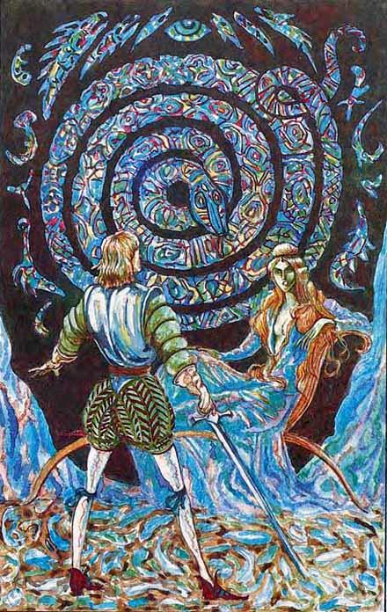Роланд дошел до конца коридора и увидел окованные железом двустворчатые двери. От его прикосновения они вдруг широко распахнулись, и невиданное зрелище предстало перед ним — громадный зал, такой просторный, что, казалось, он размахнулся во всю ширину и высоту зеленого холма.Купол зала поддерживали могучие колонны, украшенные золотой и серебряной резьбой, а между колоннами висели гирлянды цветов, составленных — из чего бы вы думали? — из алмазов, изумрудов и всевозможных драгоценных камней. Венцы высоких арок сверкали гроздьями самоцветов. Посередине, где сходились все арки, на золотой цепи висел светильник в виде огромной жемчужины, полой внутри и совершенно прозрачной. А в центре этой жемчужины вращался и сиял гигантский красный камень карбункул. Лучи его расходились по залу, окрашивая воздух и стены в пламенеющие краски заката.Зал был убран с дивной роскошью; в дальнем его конце, на ложе из пурпурного атласа и шелка, сидела леди Эллен и расчесывала свои золотые волосы серебряным гребнем. Но лицо ее было неподвижно и бесстрастно, словно каменная маска. При появлении Роланда она не двинулась с места, а лишь произнесла глухим, замогильным голосом:Глупец несчастный, простодушный!Зачем ты здесь? Что тебе нужно?Первым порывом Роланда было броситься к сестре и заключить ее в объятия, но суровые слова удержали его. И вдруг он вспомнил урок великого волшебника Мерлина. Не долго думая, вытащил Роланд отцовский меч, закрыл глаза и ударил с размаху по этому наваждению в облике леди Эллен.И когда он снова взглянул, дрожа и ужасаясь, — о радость! — перед ним стояла сестра, живая и невредимая. Слезы брызнули из ее глаз, когда она прижала Роланда к груди и промолвила с глубокой печалью:О, для чего ты, милый брат, Покинул дом родной?Не сто ведь жизней у тебя, Чтоб жертвовать одной.Сестра заплачет по тебе, И зарыдает мать;Когда придет король-колдун, Тебе несдобровать!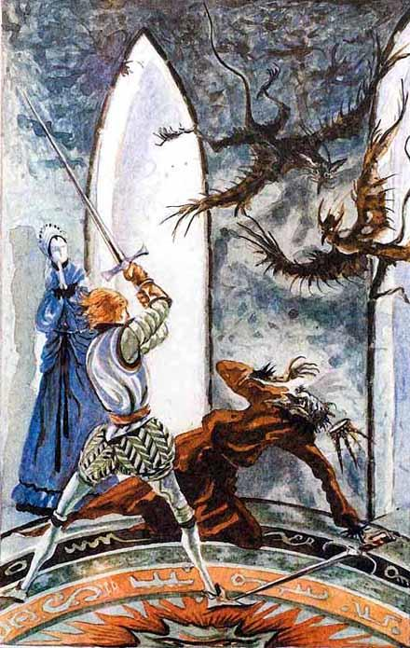Они уселись рядом, и юный Роланд поведал сестре о своих приключениях, а леди Эллен рассказала, что два их старших брата тоже добрались до Мрачной башни короля эльфов, но коварный чародей околдовал их и заключил заживо в гробницу. Увы! Они не сумели в точности исполнить наказ Мерлина, не решились ударить мечом, когда перед ними предстало наваждение в облике сестры.Так они долго разговаривали, а спустя некоторое время юный Роланд почувствовал, как он проголодался в дороге, и попросил сестру принести еды.Печально посмотрела на него леди Эллен, но ничего не сказала — ибо колдовские чары еще властвовали над ней; она встала и принесла хлеб и молоко на золотом подносе.Роланд протянул руку к хлебу и молоку, но в последний миг поднял взгляд на сестру и прочел в ее глазах такую тоску, что, озаренный догадкой, вскочил на ноги, швырнул на пол поднос с угощением и воскликнул:— Ни глотка я не выпью, ни куска не проглочу, пока не освобожу леди Эллен и моих братьев!Словно гром прогремел в ответ, словно вихрь прошумел — двери распахнулись, и в зал ворвался король эльфов:Тьфуй! Фуй! Уф! Ух!Чую человечий дух!Сражайся он или беги —Я вышибу ему мозги!— А ну, попробуй, бесовское отродье! — закричал Роланд, выхватил клинок, разящий без промаха, и бросился вперед.Долго и жестоко бились они; наконец Роланд поверг на колени короля эльфов и заставил его просить пощады.— Я пощажу тебя, если ты снимешь чары с моей сестры, освободишь моих братьев и дашь нам свободно уйти отсюда.— Согласен, — ответил король эльфов.Он поднялся с колен, открыл свой сундук и достал оттуда хрустальный флакон с кроваво-красным зельем. Этим зельем он смазал уши, веки, ноздри, губы и кончики пальцев двух братьев, лежащих в золотых гробницах. И они очнулись и встали как ни в чем не бывало.Тогда колдун прошептал заклинание над Эллен. И вот три брата со своей любимой сестрой вышли из огромного зала, залитого алым закатным светом, прошли по длинному коридору вдоль мерцающих каменных сводов с прожилками слюды и золотистого колчедана, и тяжелые врата Мрачной башни, лязгнув, пропустили их на волю.Они вернулись домой к доброй королеве, своей матери, и с тех пор леди Эллен остерегалась обходить церковь превратно.

